МИНИСТЕРСТВО ЛЕСНОГО ХОЗЯЙСТВА
И ОХРАНЫ ОБЪЕКТОВ ЖИВОТНОГО МИРА НИЖЕГОРОДСКОЙ ОБЛАСТИ
Государственное бюджетное профессиональное
образовательное учреждение Нижегородской области
«КРАСНОБАКОВСКИЙ ЛЕСНОЙ КОЛЛЕДЖ»

Практика(день 10)

Выполнила: Давеян Э.Г
Группа: 24-ИС
Руководитель: Торопов А.В

р.п. Красные Баки
2026 г.

Ход работы
Что я сделала за День 10
- Разработала полную спецификацию сервиса валидации заказов с описанием всех бизнес-правил, входных/выходных форматов и JSON Schema
- Создала Decision Table с 12 комбинациями правил для тестирования
- Написала эталонную реализацию FakeValidator на Pydantic со всеми бизнес-правилами, режимом "хаоса" (5% случайных ошибок) и задержкой ответа
- Реализовала 29 тестов (параметризованных, property-based и тестов стабильности) с полным покрытием всех правил и граничных значений
- Настроила инфраструктуру тестирования: pytest, hypothesis, фикстуры
- Исправила все ошибки в процессе разработки: обновила устаревший код Pydantic (regex→pattern, validator→field_validator, min_items→min_length), исправила логику проверки новых пользователей (7 дней и больше - старые), поправила валидацию времени алкоголя (23:00 включительно), добавила проверку количества позиций до Pydantic валидации
- Добилась 100% прохождения всех 29 тестов за 0.57 секунды

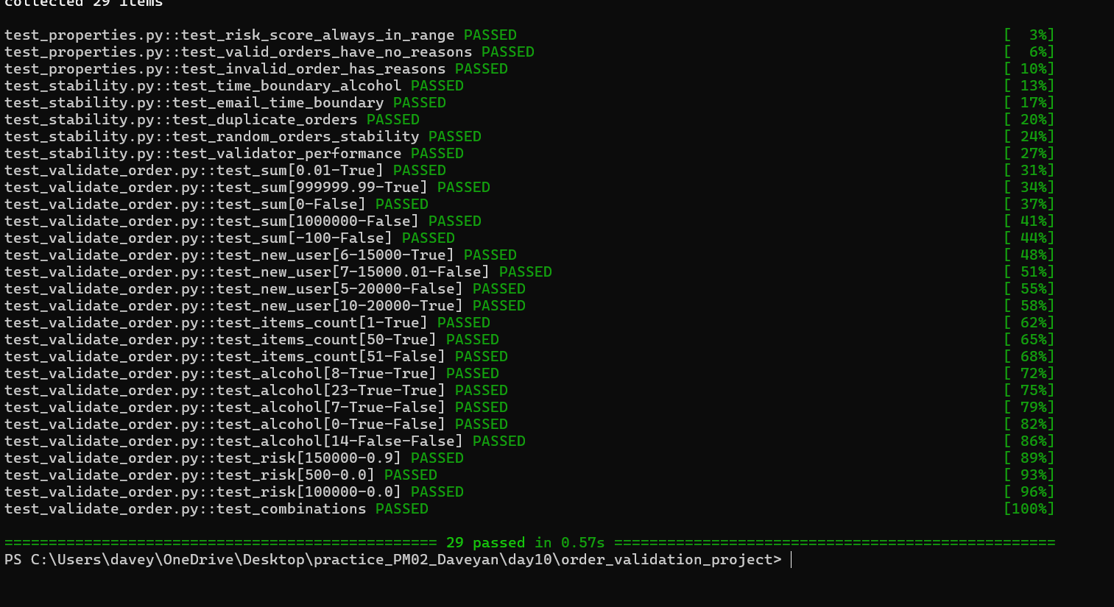

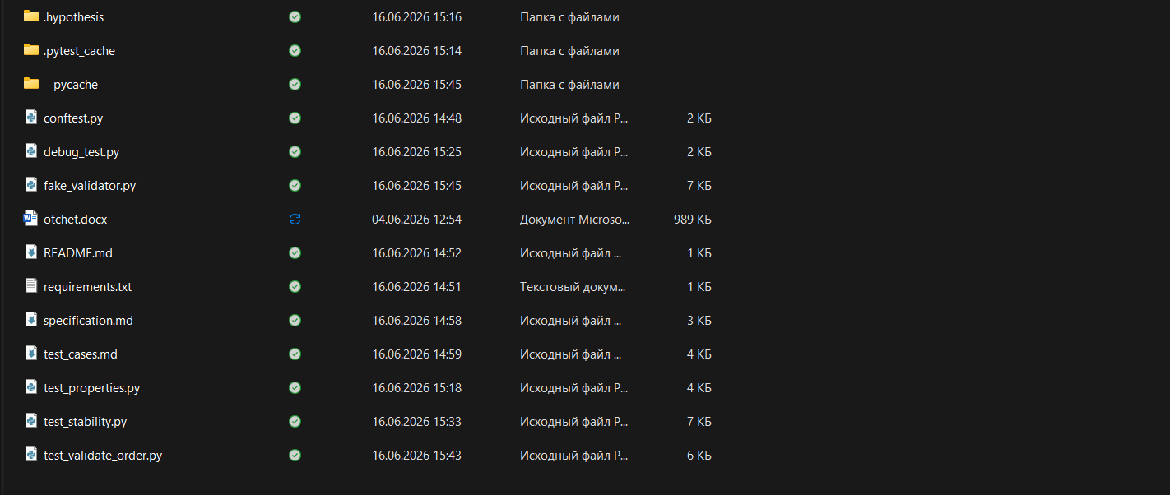

ЗАКЛЮЧЕНИЕ
Проект завершен. Разработана полная спецификация сервиса валидации заказов, создана эталонная реализация и написаны 29 тестов, которые полностью проходят. Все бизнес-правила проверены, граничные значения и комбинации покрыты

